电子发票凭证管理系统

项目工时预估表

|  |  |  |
| --- | --- | --- |
| 文件状态：  [√] 草稿  [ ] 正式发布  [ ] 正在修改 | 文件标识： | PM-T-EIS-BETA-01 |
| 当前版本： | V1.0A |
| 作 者： | Zrz |
| 完成日期： | 2016-9-9 |

版 本 历 史

|  |  |  |  |  |
| --- | --- | --- | --- | --- |
| 版本/状态 | 作者 | 参与者 | 起止日期 | 备注 |
| 草稿 | Zrz |  | 2016-9-8 | 归集、评估方案工作量 |
| 修改 | Zrz |  | 2016-9-9 | 关键路径计算、工时建议 |
|  |  |  |  |  |

# 0. 文档介绍

## 0.1 文档目的

为项目整体进度计划提供参考。

## 0.2 参考文献

《电子发票凭证管理系统_产品需求文档_V1.0-20160830》

## 0.5 术语与缩写解释

|  |  |
| --- | --- |
| **缩写、术语** | **解 释** |
| EIS | 电子发票凭证管理系统 |
|  |  |
|  |  |
|  |  |
| … |  |

# 1. 项目介绍

## 1.1 项目范围

详见《电子发票凭证管理系统_产品需求文档_V1.0-20160830》

## 1.2 项目目标

详见《电子发票凭证管理系统_产品需求文档_V1.0-20160830》

## 1.3 制约

（1）电子票开票系统与EIS存在消息层面/数据层面的集成，多数情况下构成”生产者-消费者”模式。故此，开票系统的输出信息流或信息产出将对本系统，特别是集成模式（数据库？消息队列？）、输入接口的设计乃至实现有确定性的制约作用，对进度计划的制定、评估的影响亦不可忽略。

（2）为消除上游业务实现上的不确定性对工作量评估环节所带来的必要条件缺失的影响，本草案假设开票系统采用异步消息队列的方式与EIS发生集成。其他实现请结合实际或以此文档作为参考另行评估计算缺失部分的集成成本（工时）。

（3）为更有效地规避风险、消除此类不确定性，实际的模式最好由需求分析人员提供现实的业务对接模式，继而有针对性地修正此计划。

（4）税局全国性查询平台会不定期更新，在目前的业务方案下，局端更新可能导致发票真伪查验模块不可用或同步错误。故项目可能涉及二次开发和升级部署的成本预算。

# 2. 人力资源计划建议

***提示：****规划小组制定本项目的角色职责表，并为已知的项目成员分配角色（一个人可以兼多个角色）。*

|  |  |  |  |
| --- | --- | --- | --- |
| **角色** | **职责** | **人员** | **工作说明** |
| 机构领导 |  |  |  |
| 项目经理 |  |  |  |
| 需求分析员 |  |  |  |
| 系统设计员 |  | 1 |  |
| 程序员 |  | 4 |  |
| 测试员 |  | 2 |  |
| 质量保证员 |  |  |  |
| 配置管理员 |  | 1 |  |
| … |  |  |  |

# 3. 任务与进度

## 3.1 总体进度计划

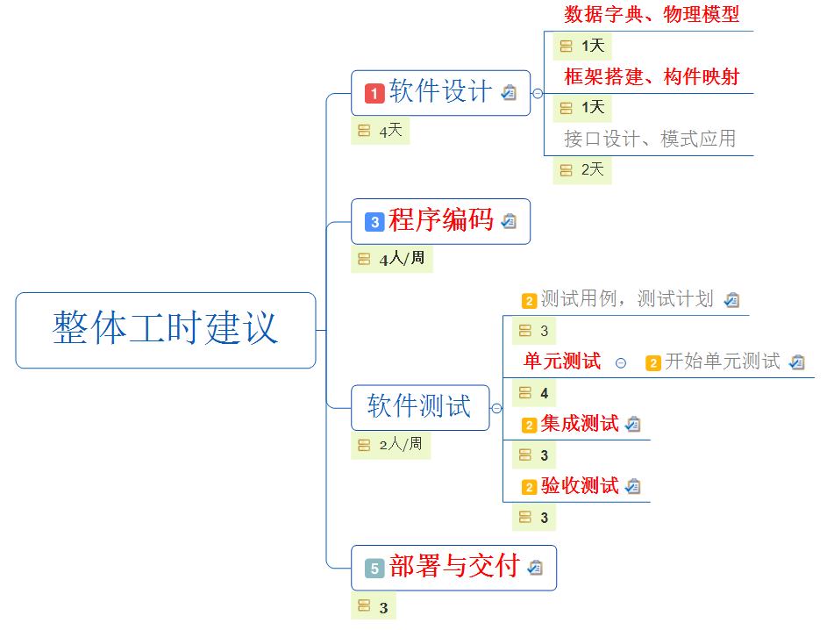

**备注：红色字体代表关键路径上的活动。**

|  |  |  |  |  |
| --- | --- | --- | --- | --- |
| **任务名称** | **起止时间** | **工作人员** | **工作量** | **预期工作成果** |
| 数据库字典、物理模型建立， 配置管理 |  |  | 1**天** |  |
| 概要设计、框架搭建、模式应用 |  |  | 3**天** |  |
| 编码阶段 |  |  | 4 人/周 |  |
| 测试阶段 |  |  | 2 人/周 |  |
| 部署、交付阶段 |  |  | 3人/**天** |  |
|  |  |  |  |  |
|  |  |  |  |  |
|  |  |  |  |  |

以下为上述活动的建议工时：

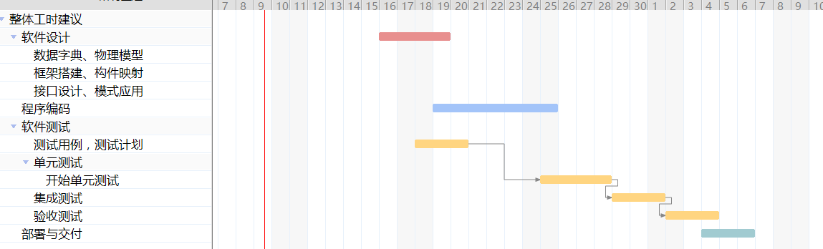

备注：建议工时以理想天为单位格，未考虑节假日因素；实际进度计划请自然顺延。

## 3.2 软件编码进度计划建议方案 （按照4人开发团队预演）

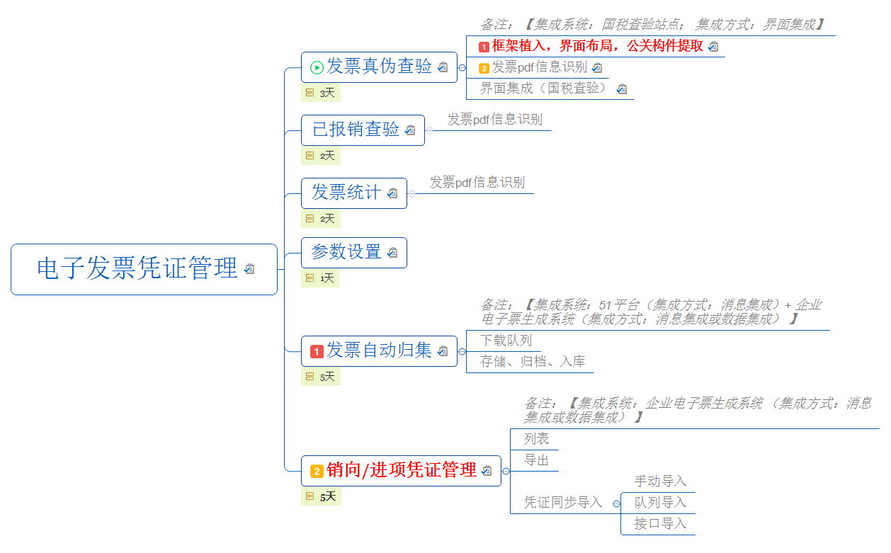

**备注：红色字体代表关键路径上的活动。**

以下为4人开发团队的具体任务量及进度模拟：

|  |  |  |  |
| --- | --- | --- | --- |
| **任务名称** | **起止时间** | **工作人员/资源编号** | **工作量 (天)** |
| 发票真伪查验 | 9.19~9.25 | 1 | 6人/天 |
| 已报销查验 | 9.23~9.25 | 2 | 5人/天 |
| 发票统计 | 9.21~9.23 |
| 参数设置 | 9.21~9.22 |
| 发票自动归集 | 9.19~9.24 | 3 | 5人/天 |
| 销向/进项凭证管理 | 9.21~9.26 | 4 | 5人/天 |
|  |  |  |  |
|  |  |  |  |

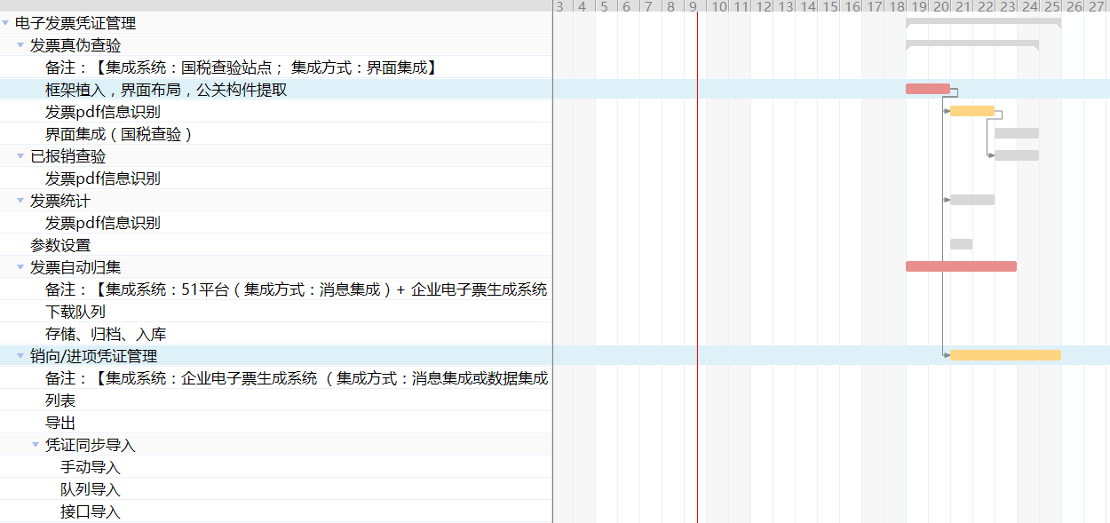

备注：建议工时以理想天为单位格，未考虑节假日因素；实际进度计划请自然顺延。